BarCamp 2021
Dag 1, 18/10
Gemensam session
Inleddes med en definition av hållbarhet av Jan-Peter Bergkvist.
Varför? För att det finns så många dimensioner inom begreppet hållbarhet.
- Det blir värre och värre (pga samhällets uppbyggnad)
- Vår självbild är fel! Vi är underordnade ekosystemen
- Framtiden ÄR ljus
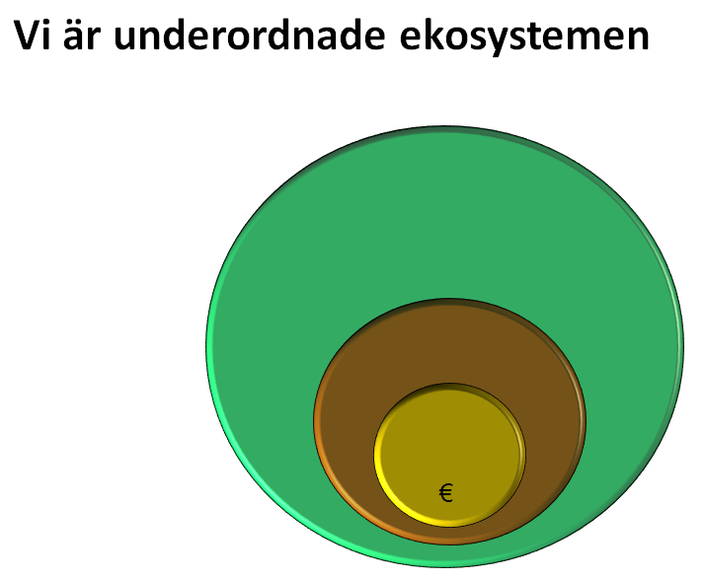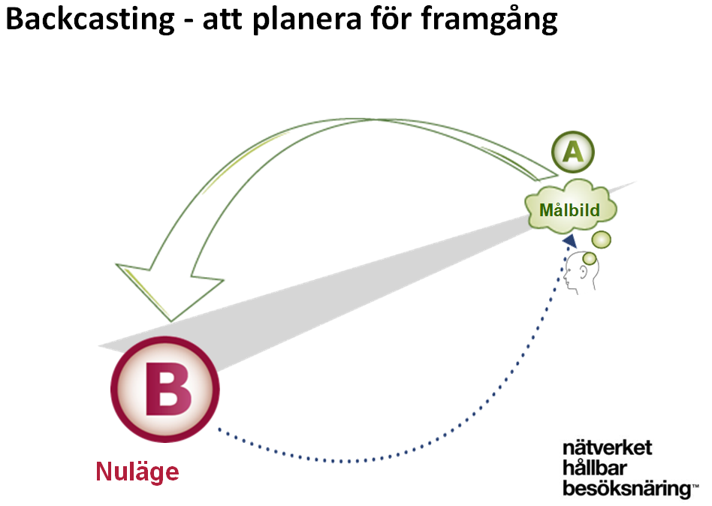
Backcasting-synsättet är viktigt att ta med sig. Att utgå från dit vi måste komma. Då behövs robusta principer för visionen ut.
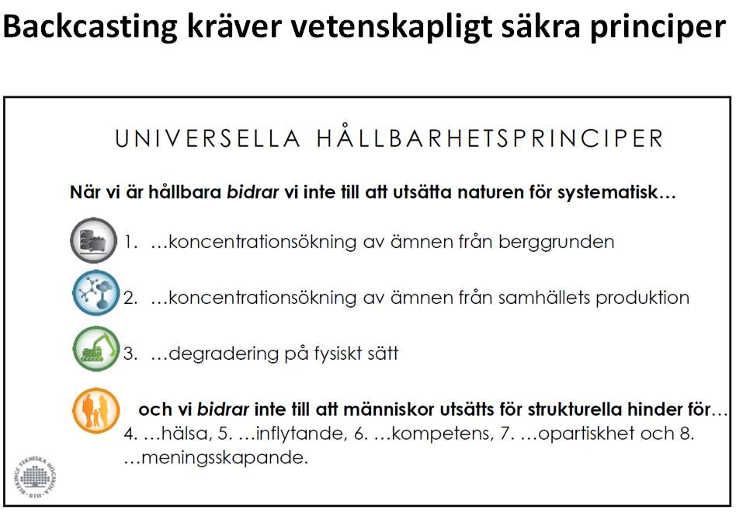

DISKUSSION KRING FÖLJANDE FRÅGOR:

Hur ska man som besökare till Sverige på ett enkelt och tydligt sett förstå olika aktörers hållbarhetsarbete?
Jenny Jonevret, Visit Sweden

Hur skapar vi gemensamt bilden av Sverige som en hållbar förebild ur alla aspekter, som vi kan använda som argument och stöd i kommunikationen med gäster och kunder? Klimat, socialt (schyssta villkor, jämställdhet, öppenhet, hälsa) och innovation. Skogen är viktig ur alla perspektiv.
Emma Mancilla, Stockholmsmässan

Utifrån var och ens perspektiv – vad anser ni (deltagare på BarCamp) är viktigast att prioritera från nationell nivå för att få till en snabbare utveckling mot en hållbar turism och besöksnäring?
Carin Persson, Tillväxtverket

- Resenärer gör alltmer hållbara val, från hela världen och inom Sverige
- Hur ska vi enkelt och tydligt få resenärerna att göra ännu fler hållbara val? Det finns 42 olika standarder och certifieringar etc = svårt & komplext
- Tillväxtverket, Visit Sweden m.fl. nationella aktörer ska stärka upp och se till att näringen tar kliv framåt inom hållbarhet, kopplat till bilden av Sverige
- Sverige har ett bra utgångsläge, har redan en hög nivå (högst nivå?) när det gäller hållbar besöksnäring.
- Krav på certifiering? Ja det ökar. T ex för nationella upphandlingar.
- Behövs ens en certifiering? Sverige står redan för hållbar garanti
- Vad ÄR hållbara Sverige – vad är våra USP:ar nu?
- Vad är visionen för ett hållbart Sverige? Snarare än ”vilka certifieringar ska vi lyfta”?
- Hur KÄNNS hållbarhet i praktiken, hur märks hållbarheten på en destination?
- Önskan: Visit Sweden + Tillväxtverket visar vägen och lyfter vad vi ska lyfta. Enkelhet i att kunna lyfta de viktigaste argumenten, något som ALLA i branschen kan använda i kommunikation.
- Lyssna, bidra och berätta är en del av Visit Swedens arbete – fler bör berätta om sitt hållbarhetsarbete så att det kan spridas
- Vad går besökare igång på i Sverige? Baka in hållbarhet. Hållbarhet inte prio för besökarna enligt Visit Sweden.
- Att PRATA om hållbarhet en sak, men sen hur kunden agerar är en annan sak, vill ändå få ner priset i slutändan och skippar hållbarheten. Kan vi enas om ett tänk, en nivå där vi alla känner att detta kan vi stå för – där hållbarheten måste komma före priset.
- Finland har ett forum för utbildning i hållbarhet. Tipsar t ex om lämpliga certifieringar för olika typer av verksamheter.
- Hållbarare utveckling handlar till stor del om utbildning! Det gäller att sprida bilden och bredden av hållbarhet. Förstå bredden, helhetsperspektiv – inkludera t ex jämställdhet.
- Vilken roll har de offentliga på en destination? Stötta + skapa förutsättningar
- Nationellt
- Regionalt, gratis utbildning -> svårt med intresset, hur lockar vi, vad är moroten? Det kan till exempel vara en förutsättning för att destinationsbolaget ska marknadsföra dem.
- Lokalt, produktutveckling
- TILLGÅNG till material viktigare än utbildning. Alla kommer inte alltid med på banan.
- Pyramidsstruktur, olika nätverk och organisationer. Ramverk och info till alla nätverk t ex.
- Skapa en ”vill vara med”-känsla! T ex ”Vad är hållbarhet på Gotland, vad står vi för?”
- Den nationella strategin (som släppts idag 18/10) ger en tydlig bild och riktning för Sverige. Allt genomsyrat av hållbarhet.
- Fundera på om man kan skifta perspektiv. Behövs ett bredare perspektiv. Vi vill ha en hållbar samhällsutveckling i första hand. Utgå från vad en plats håller för och klarar av.
- Behov av att förbättra kombinationer och samverkan -> hållbar besöksnäring och samhällsutveckling.
- Vår bransch är en viktig samhällsbyggare!
- Tillåt oss att vara del av en resa, stå för en plan för det som inte är klart än.
- Frans Schartau exempel: hållbar produktutveckling som tar hänsyn till vad destinationen tål,
i kombination med trender. Viktigt att ha en trovärdig kommunikation om detta. Hållbarhet ingår nu i alla kurser för att öka kunskapen och medvetenheten om hur allt hänger ihop, helhetssynen. Kommentar är att i verkligheten inte är där än.
- Små destinationer behöver kompetensutvecklingen. Ställa krav är bra! Ta hänsyn till hållbara aspekter när projekt ska genomföras.
- Vi ska öka stoltheten i vårt yrke, vår långa erfarenhet och vårt driv. Besöksnäringen ska vara en karriärsmöjlighet! Emellanåt för mycket fokus på ”instegsjobb” eller ”extrajobb” i vår bransch.
- Den hållbara bilden av Sverige:
Sverige högt rankat inom hållbarhet
Rent vatten GRATIS
Ren luft
Gott om plats
Skog
Teknisk innovation
Framstående forskning
Jämställdhet
Jämlikhet
Hälsa och välmående
Schyssta arbetsvillkor
Mkt som är lagstadgat
Trovärdighet
- Jämför ovan med Svenska Institutets Sverigebild
- Tidigare avsaknad av röd tråd, en ”arena för kunskapsutbyte” tillsammans med Tillväxtverket har påbörjats

BarCamp 2021
19/10
Back-casting
”Förflyttar oss från baksätet till framsätet”
- Vision
- Baseline (var vi är nu)
- Kreativa lösningar
- Handlingsplan
Svarar på frågan varför.
Längs vägen ställer vi frågor kring ”hur” och ”var”:
- Tar detta oss närmare målet?
- Låser det fast oss, så att vi inte kommer vidare?
- Har vi resurser att göra det?
Bra form för ett samarbete/samverkan. Fokusera på områden som man kan påverka.
Vision: Vad ser vi framför oss?
Viktigt med samsyn och förankring. Gå tillbaka och titta på varför man behöver ta vissa steg på väg mot målet. Varje aktivitet – fråga varför & vad det tillför på vägen mot målet.
Förhållandevis att lätt att formulera – utmaningen är att verkställa och få alla med på banan.
Destinationsutveckling: Viktigt att bjuda in och engagera rätt personer (befogenhet och kompetens) för att komma vidare. På förhand definiera vilka resurser som behövs. Samsyn, samverkan och samordning är förutsättningar.
Att börja i mindre skala och visa framgång relativt snabbt visar betydelsen, ökar förtroende + engagemang och stärker möjligheterna att ta sig an och lyckas med större utmaningar.
Det behövs eldsjälar initialt, som kan lämna ett avtryck och lämna över – med strukturer och mål tappas inte hållbarhetsarbetet när nyckelpersoner försvinner.
Framgångsfaktorer Djurgården: förtroende mellan parter, gemensamt identitetsarbete (vilka är vi, vilka vill vi vara?), liknande utmaningar, hållbarhet är affärskritiskt, snabba beslutsvägar = därav fungerar samarbetet enligt back-casting-modellen. Alla har idag samma vision (att ta vårt ansvar och bära upp platsen samt säkra att den är en besöksplats i flera hundra år till), alla är på väg mot samma håll. Man har satt tydliga mål för 2023, 2025, 2027 (bilfritt).
Det naturliga steget kan vara bra att utgå från vid Back-casting eftersom den har en tydlig definition av hållbarhet, i sina grundprinciper. I vissa fall kan en mer konkret och anpassad vision vara lämpligare, t ex fossilfrihet och varför.
Förslag på ämne att samverka kring: Sverigebilden (Sverige som hållbar förebild).
BarCamp 2021
19/10
Avrundning och sammanställning
- Besöksnäringsstrategin släpptes dag 1 under BarCamp – den bör alla läsa!
- Röd/grön tråd – bilden av Sverige – USPar som är självklara för oss
- Kraft och gemenskap
- Bra mix i programmet med fantastiska måltider
- Bjussigt och inkluderande klimat
- Många olika aktörer = komplext och varierande. Alla behövs, allas engagemang är viktigt.
- Fantastiskt bra forum för kunskaps- och erfarenhetsutbyte
- Vi har lyft oss en nivå sedan tidigare BarCamps
- Hur mobiliserar vi oss efter detta? Hur går vi vidare?
- Värdefullt nätverkande och en bredd av olika aktörer
- Önskemål att lyfta affärsmässigheten som en del i hållbarheten
- Vad är förväntningarna på oss som näring (enligt den nyligen släppta strategin)?
- Behov av nya sätt att mäta framgång (till skillnad mot traditionella gästnätter etc.) som också kan leda till att vår bransch + hållbarheten tas på större allvar – bygger dock på att vi troligen måste ifrågasätta ”den heliga tillväxten”
- Hela BarCamp är som en enda lång fikapaus med intressanta och informella samtal
- https://letsmeetandtalk.se/ tips att kolla på, om hållbar besöksnäring
- Mycket bra kunskap att ”ta med sig hem” om utmaningar och möjligheter
- Samverkan och vilja att dela
- Värdefullt att ta in nya perspektiv
- Uppskattat format där deltagarna sätter agendan, kan användas vid fler tillfällen
- Inspiration att komma vidare i arbetet med Agenda 2030
- Behov av verktygslåda
- ”Vi ska bli bäst” =>
- Boost för vår bransch och stolthet kring vad vi redan gör
- Djurgården är en kreativ miljö för möten
- Vi har hanterat många frågor, inte fått svar på alla – men däremot många insikter.
- Önskvärt med ännu större bredd av aktörer nästa år: Visita, Swedavia, SJ, hotell…
- Medtag: Folk väljer kanske inte destinationer pga hållbarhet, men väljer BORT icke-hållbarhet
- Vi har en utmaning inför omstarten post-Covid: kompetens, resurser och rutiner finns inte på plats – det är inte bara att köra
- Pandemin har gett oss tid för eftertanke och nya värderingar, som vi kan se resultatet av idag
- Utbildning, resultat etc. presenteras digitalt – men att skapa gemenskap, tala värderingar, nätverka och ta in nya perspektiv – DÅ möts vi fysiskt
- Skapa bilden av KÄNSLAN av hållbarhet!
- Förslag på statement tas fram av Anna Kristina Emma Kristin.
Läsa/kommentera statement: Camilla och JP.

